2018 －2019 学年第 二 学期
组号：G02



霸笔笔记app开发


需求分析报告

实验课程名称 软件工程导论

专 业 班 级 软件工程1701 1702

学 号 31601246 31601241 31601385

学 生 姓 名 高兴欣、王晨旭、倪嘉玲

实验指导老师 杨枨

文件状态： | 文件标识： | SE-2019-G02
[ ]:草稿 | 当前版本： | 1.0
[ ]:正式发布 | 作 者： | 高兴欣、王晨旭、倪嘉玲
[ √ ]:正在修改 | 完成日期： | 2019年06月16日

版本历史
版本/状态 | 作者 | 参与者 | 起止日期 | 备注
1.0 | 高兴欣、王晨旭、倪嘉玲 | 高兴欣、王晨旭、倪嘉玲 | 2019-4-18至2019-4-22 | 初步完成详细设计说明报告

目录
2018 －2019 学年第 二 学期 1
霸笔笔记app开发 1
需求分析报告 1
版本历史 2
1. 引言 4
1.1 编写目的 4
1.2 项目背景 4
1.3 术语 4
1.4 参考资料 5
2. 总体设计 5
2.1 软件功能概述 5
2.2 总体结构图 6
2.2.1 系统模块调用关系图 6
2.2.2 HIPO图及Yourdon结构图 6
2.2.3 数据库表结构图 7
2.3 系统配置 8
3. 模块设计 9
3.1 用户管理部分 9
3.1.1 模块名：注册模块 9
3.1.2 模块名：登录模块 10
3.1.3 模块名：个人信息模块 11
3.2 单词管理部分 12
3.2.1 模块名：修改单词信息模块 12
3.2.2 模块名：删除单词 13
3.2.3 模块名：增加单词 14
3.3 功能部分 15
3.3.1 模块名：快速记忆 15
3.3.2 模块名：看词思意 16
3.3.3 模块名：看意选词 17
3.3.4 模块名：反馈 18
4. 数据库一致性维护 19

引言

编写目的
本文档的编制是为了说明系统各个层次中的每个程序（每个模块或子程序）的设计考虑，为程序员编写程序提供依据。

项目背景
软件产品名为：霸笔笔记APP。
在现在的生活中，许多人都有共同的问题，比如最常见的就是拖延和健忘，时常喜欢把事情一拖再拖导致工作学习效率都不高，也经常有时候会忽然地“失忆”。我们这款笔记就主要服务比较忙碌的上班族和大学生，笔记养成随手记的习惯时间轴的功能可以时刻提醒自己，养成高效率的习惯，也可以防止遗漏事项。本项目就是在这样的背景下提出的，旨在开发出一个能够提醒人们同时高效率的管理自己的日程的app。

其中的主要功能包括：
用户的注册及登录。
待办事项功能
日程功能
笔记功能
日记功能
同步信息
用户反馈
版本更新

术语
1. 程序结构的总体设计
指对软件的总体结构进行技术分析，包括整个系统的组成部分和各部分之间的关系，以及已确定的需求在各组成部分的分配。
2. 数据结构设计
指确定软件系统所用的文件结构或数据库的模式、子模式和数据完整性、安全性设计。

参考资料
《软件工程导论（第6版）》张海藩 牟永敏 编著 清华大学出版社 出版
学堂在线 软件工程（自主模式）清华大学刘强副教授授课
《软件工程导论学习指导（第6版）》中文版

总体设计
本软件是为了方便用户记录生活中容易忘记的事情。要求系统界面友好，使用简单，提供待办事项、日程、笔记、日记等功能，在选择日程时可以设置时间提醒自己。同时用户可以在相关界面反馈建议。在常用设备以外的设备登陆时可以使用同步数据功能，同步相关信息。此外系统还具有一定的安全性和可维护性。

软件功能概述
该软件有四大主要功能：待办事项、日程、笔记、日记。
在进入待办事项、日程、笔记、日记这四个功能后都会先进入相应的时间轴页面，这四个功能的选择页面都是独立的。每个界面都可以进行相应的事项的设置。
在待办事项模块中可以设置等待完成的事项，未完成时事项前的方框是空的，完成后，点击方框，可以打上勾，表示已经完成。
在日程模块中，可以设置相应的时间做相应的事情，到相应的时间可以通知用户需要去做相应的事情。
在日记、笔记模块中，可以记录自己的所感所想，可以是文字、照片、语音或是视频，以备自己日后回忆。

总体结构图

2.2.1 系统模块调用关系图
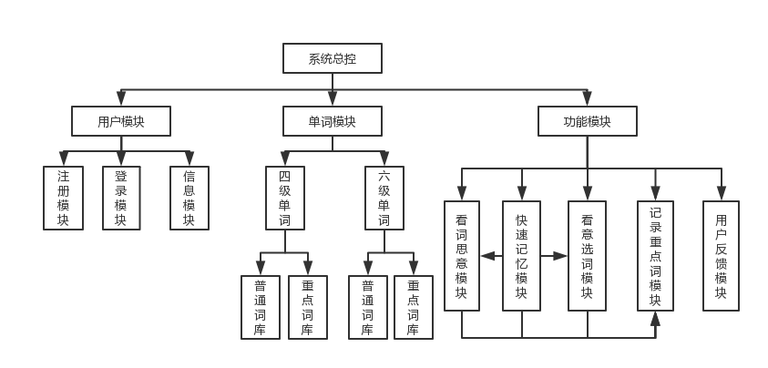

2.2.2 HIPO图及Yourdon结构图
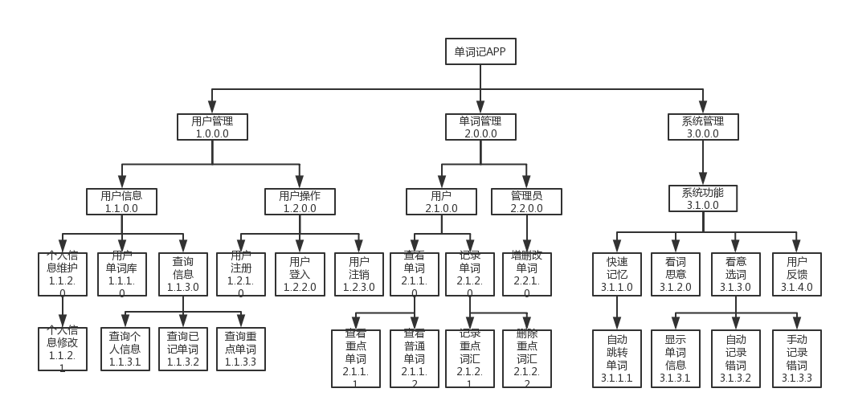
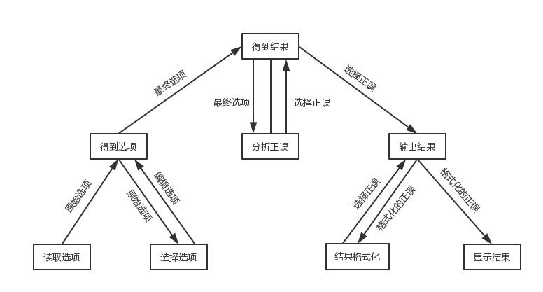

2.2.3 数据库表结构图
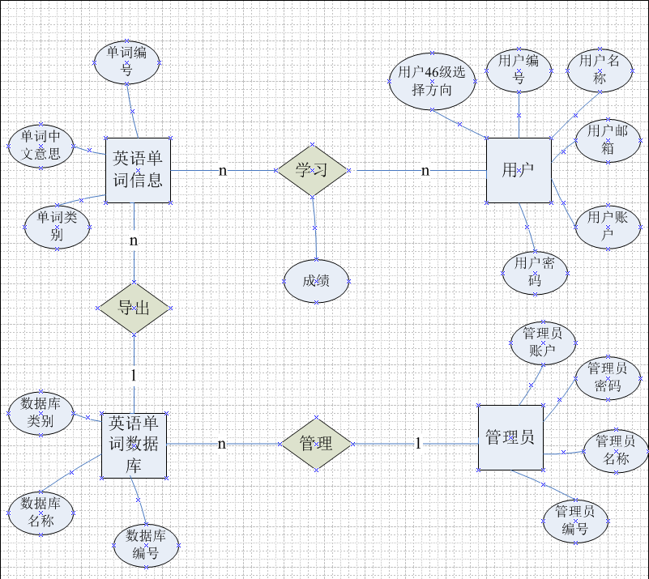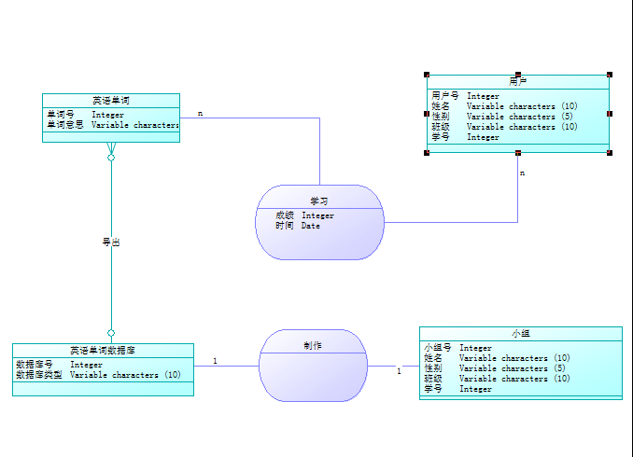

系统配置
安卓可移动设备，版本最好在4.9以上。

模块设计

用户管理部分

3.1.1 模块名：注册模块
编号：1.1
功能：提供窗口让用户注册账户。
输入项目：用户输入需要注册的账户名，密码，选择的词库（四级或六级）
输出项目：根据用户输入信息更新的用户管理模块的信息
程序流程图：
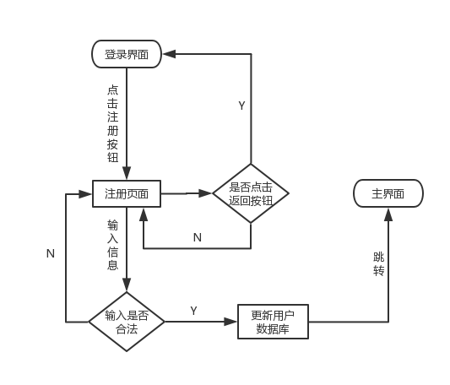

3.1.2 模块名：登录模块
编号：1.2
功能：提供窗口让用户输入账户密码进行登录。
输入项目：用户输入账户密码信息
输出项目：读入用户的相关信息
程序流程图：
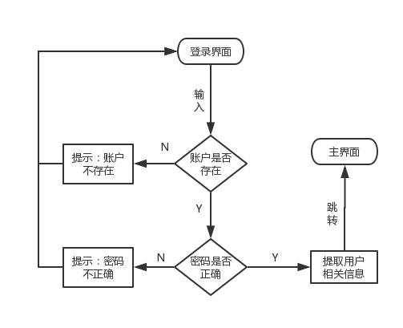

3.1.3 模块名：个人信息模块
编号：1.3
功能：提供窗口让用户修改个人信息。
输入项目：用户输入的个人信息
输出项目：根据用户输入信息更新的用户文件
程序流程图：
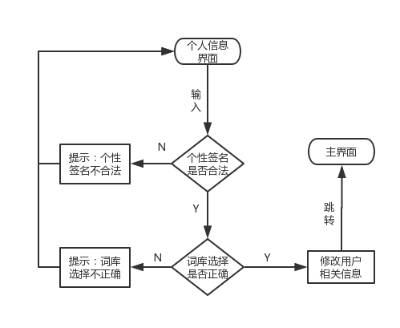

单词管理部分

3.2.1 模块名：修改单词信息模块
编号：2.1
功能：提供窗口让管理员对单词进行修改。
输入项目：管理员修改的单词信息
输出项目：根据管理员修改的单词信息单词库进行更新
程序流程图：
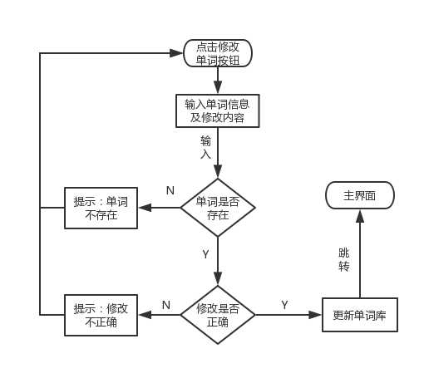

3.2.2 模块名：删除单词
编号：2.2
功能：提供窗口让管理员删除单词。
输入项目：管理员输入单词信息
输出项目：根据管理员输入的单词信息单词库进行更新
程序流程图：
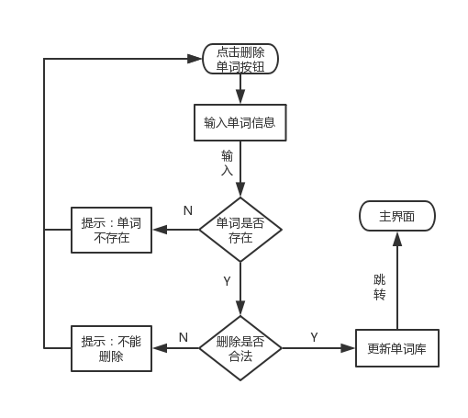

3.2.3 模块名：增加单词
编号：2.3
功能：提供窗口让管理员增加单词。
输入项目：管理员输入单词信息
输出项目：根据管理员输入的单词信息单词库进行更新
程序流程图：
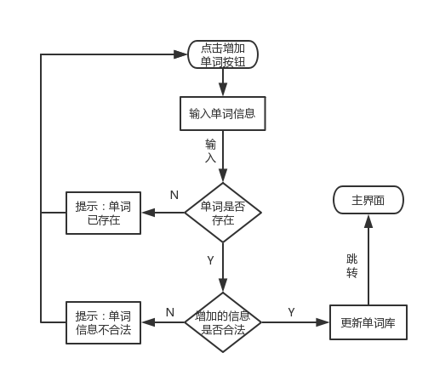

功能部分

3.3.1 模块名：快速记忆
编号：3.1
功能：单词和对应的意思快速翻页跳转。
输入项目：用户的输入的按钮信息
输出项目：对应单词数据库的更新
程序流程图：
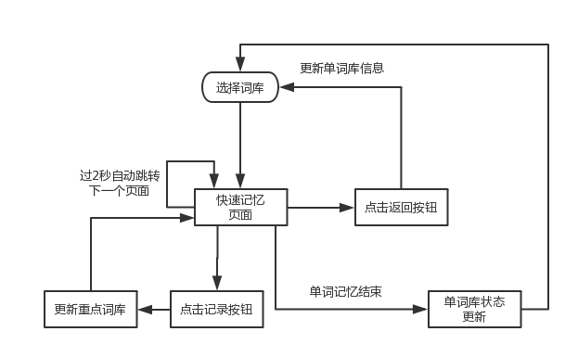

3.3.2 模块名：看词思意
编号：3.2
功能：对单词进行记忆。
输入项目：用户的按钮信息
输出项目：对应的单词数据库的更新
程序流程图：
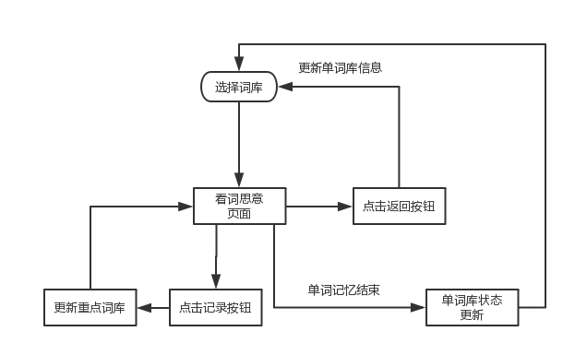

3.3.3 模块名：看意选词
编号：3.3
功能：对单词进行记忆。
输入项目：用户的按钮信息
输出项目：对应的单词数据库的更新
程序流程图：
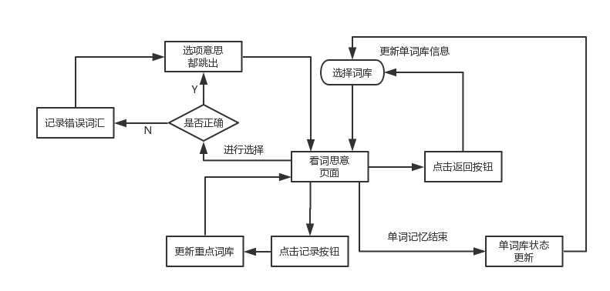

3.3.4 模块名：反馈
编号：3.4
功能：反馈信息。
输入项目：用户输入需要反馈的信息
输出项目：对信息向管理员的发送
程序流程图：
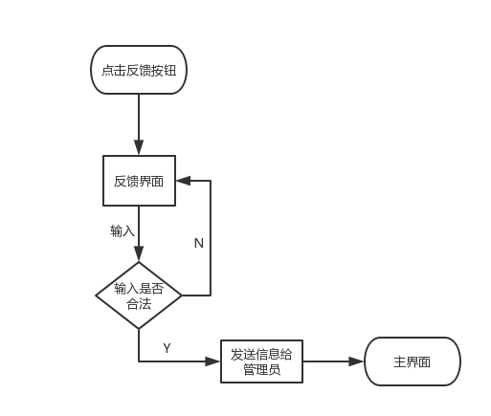

数据库一致性维护
在用户管理中对数据库一致性维护有较高要求。
- 修改：
在管理员界面中，管理员可以通过搜索相关用户信息，并且修改用户的相关信息。
- 读者注销
在用户注销后进行的功能中，相关信息不会记录到用户的相关信息中。
- 免登入试用
在免登入试用中，相关信息不会同步到数据库。

以上列举了一些涉及多表一致性维护的操作，此外，各表之间还可通过关键字的关联共享信息，这属于数据库处理的基本问题，不再细述。

